Czwartek, 23 kwietnia
Temat: Doktor Dolittle. Wielka podróż.
Cele: poznanie kolejnej części przygód doktora Dolittle, uzupełnianie tekstu brakującymi wyrazami, samodzielne redagowanie notatki na temat Afryki.

1 Przeczytaj tekst w podręczniku „Doktor Dolittle i jego zwierzęta” strona 53.
Na tej podstawie uzupełnij zadanie 1 na stronie 48 w ćwiczeniach do języka polskiego.
2 Wykonaj zadanie 4 na stronie 49. Przypomnij sobie na czym polega rozwijanie zdań.
3 Ta część przygód, o której czytałeś dotyczy podróży do Afryki.

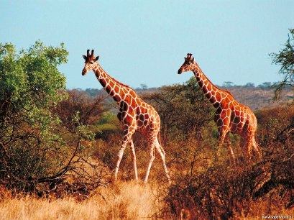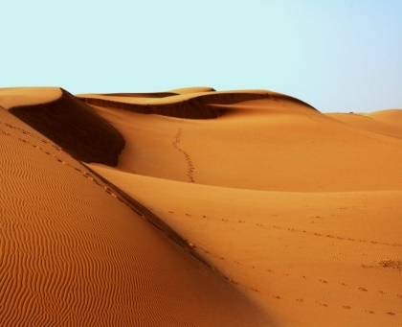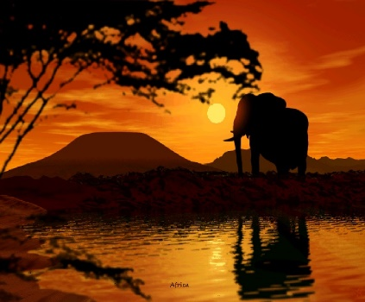

W czytance na stronach 54-55-56-57 są opisane trzy typy krajobrazów afrykańskich.
Wybierz jeden z krajobrazów i wykonaj na kartce ( wielkość kartki dowolna )następującą pracę.
Opisz w kilku zdaniach jak wygląda wybrany przez Ciebie krajobraz (rośliny, zwierzęta). Na kartce wykonaj też ilustracje pasujące do wybranego krajobrazu.
Swój opis możesz rozpocząć np. tak:
W Afryce jest kilka typów krajobrazów. Mnie najbardziej zaciekawił …
Wykonaną pracę postaraj się do mnie przesłać, jeśli nie możesz zachowaj ją.

4. Spróbuj jeszcze wykonać obliczenia związane z zegarem w zadaniu 5 na stronie 24 w ćwiczeniach do matematyki.
Udanej pracy!

